ANEXO I.
ESPECIFICACIONES TÉCNICAS

El (los) suscrito (s), obrando en nombre (propio o de la Entidad proponente) manifiesto bajo la gravedad de juramento, que:

Conozco en su totalidad las especificaciones técnicas y condiciones de ejecución del contrato, que hacen parte del Proceso de Selección Abreviada No. 0040-ARC-CBNL01-2022- BASE NAVAL No.01 ARC “BOLÍVAR”-2022 cuyo objeto es _______________________________________________________

SUBGRUPO 1: UNIDADES A FLOTE

ÍTEM | TIPO | ESPECIFICACIÓN TÉCNICA | REGISTRO | CANT
1 | (01) Artefacto naval tipo bongo | Nombre artefacto:  Buenaventura UA-726  Año de construcción: 1973  Eslora: 54.864m  Manga: 16.35m  Puntal: 3.65m  Desplazamiento máximo: 3045 Ton  Material casco: acero naval  Registro bruto: 1.155,6 Ton | 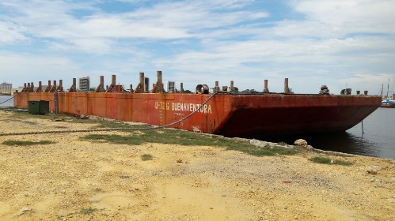  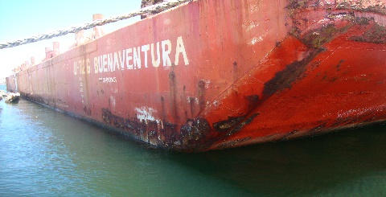 | 01

ÍTEM | TIPO | ESPECIFICACIÓN TÉCNICA | REGISTRO | CANT
2 | BOTE IMPACT 350 PARA CHATARRIZACIÓN Y DESMANTELAMIENTO PERTENECIENTE AL BUQUE  ARC INDEPENDIENTE | Acero al carbón  Acero inoxidable 304  Aluminio  Fibra de vidrio  Espuma  Lona reforzada en polietileno | 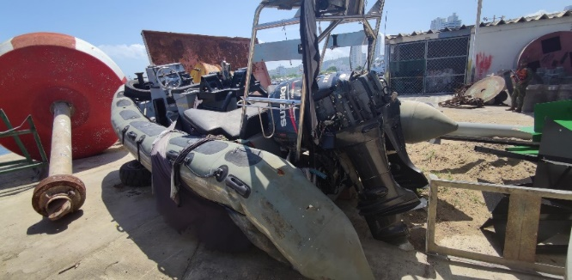 | 01
2 | BOTE IMPACT 350 PARA CHATARRIZACIÓN Y DESMANTELAMIENTO PERTENECIENTE AL BUQUE  ARC CALDAS | Acero al carbón  Acero inoxidable 304  Aluminio  Fibra de vidrio  Lona reforzada en polietileno | 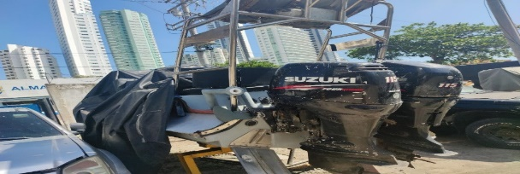 | 01
3 | BOTE IMPACT 350 PARA CHATARRIZACIÓN Y DESMANTELAMIENTO PERTENECIENTE AL BUQUE  ARC ALMIRANTE PADILLA | Acero al carbon  Acero inoxidable 304  Fibra de vidrio  Espuma  Lona reforzada en polietileno | 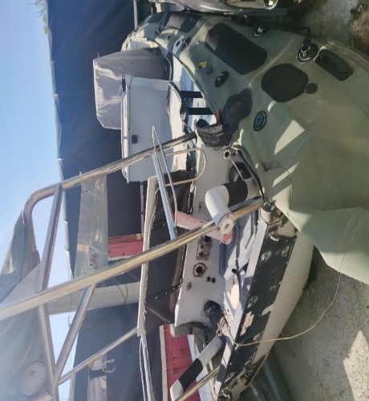 | 01
4 | BOTE IMPACT 350 PARA CHATARRIZACIÓN Y DESMANTELAMIENTO PERTENECIENTE AL BUQUE  ARC ANTIOQUIA | Acero al carbón  Acero inoxidable 304  Fibra de vidrio  Lona reforzada en polietileno | 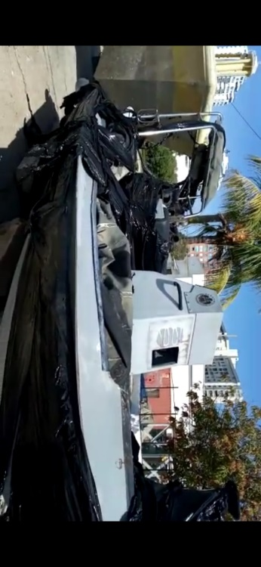 | 01

VELERO ARC POSEIDON

ITEM | DESCRIPCIÓN | CLASIFICACIÓN | REGISTRO | TIPO
5 | CASCO No. 234 | BOTE | 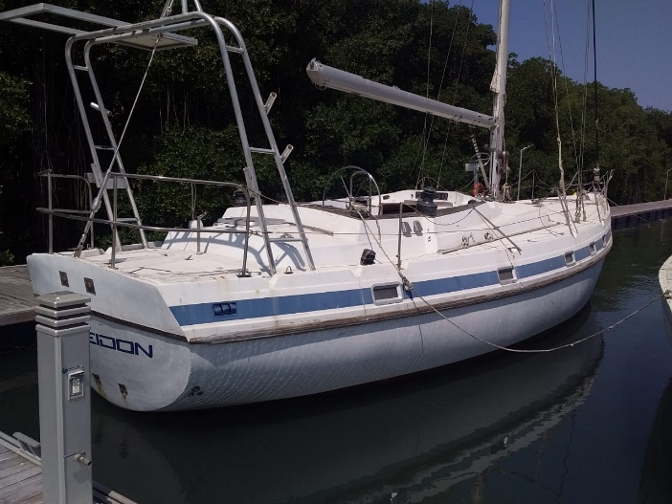 | 01

SUBGRUPO 2: VEHICULOS Y MOTO

VEHICULOS BN1 (Resolución 0002/Base Naval ARC Bolívar”)
TIPO DE VEHICULO: CAMIONETA CHEVROLET LUV DMAX MODELO 2010 PLACA DOE282 RESOLUCION 002
ITEM | CARACTERÍSTICA | DESCRIPCIÓN | 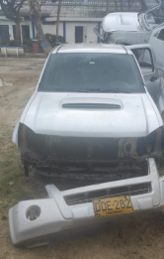
01 | CILINDRAJE | 2999 cc
02 | TRANSMISIÓN | 5 Velocidades
03 | ALTO TOTAL (MM) | 1.665
04 | ANCHO TOTAL (MM) | 1.630
05 | LARGO TOTAL (MM) | 3.620
06 | PESO BRUTO VEHICULAR (KG) | 877

TIPO DE VEHICULO: CAMIONETA CHEVROLET LUV DMAX 3.0 MODELO 2009 PLACA DDB094 RESOLUCION 002
ITEM | CARACTERÍSTICA | DESCRIPCIÓN | 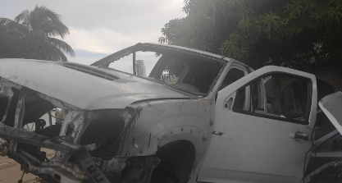
01 | CILINDRAJE | 2999 cc
02 | TRANSMISIÓN | 5 Velocidades
03 | ALTO TOTAL (MM) | 1.665
04 | ANCHO TOTAL (MM) | 1.630
05 | LARGO TOTAL (MM) | 3.620
06 | PESO BRUTO VEHICULAR (KG) | 754

TIPO DE VEHICULO: AUTOMOVIL CHEVROLET SPARK MODELO 2012 PLACA JID710 RESOLUCION 002
ITEM | CARACTERÍSTICA | DESCRIPCIÓN | 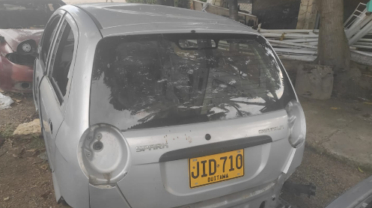
01 | CILINDRAJE | 995 cc
02 | TRANSMISIÓN | 5 Velocidades
03 | ALTO TOTAL (MM) | 1.500
04 | ANCHO TOTAL (MM) | 1.495
05 | LARGO TOTAL (MM) | 3.495
06 | PESO BRUTO VEHICULAR (KG) | 545

TIPO DE VEHICULO: CAMIONETA CHEVROLET TAHOE MODELO 2011 PLACA JID790 RESOLUCIÓN 010/2021
ITEM | CARACTERÍSTICA | DESCRIPCIÓN | 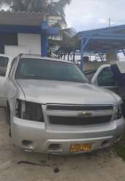
01 | CILINDRAJE | 5293 cc
02 | TRANSMISIÓN | 5 Velocidades
03 | ALTO TOTAL (MM) | 1.960
04 | ANCHO TOTAL (MM) | 2.068
05 | LARGO TOTAL (MM) | 5.052
06 | PESO BRUTO VEHICULAR (KG) | 2.263

TIPO DE VEHICULO: CAMPERO CHEVROLET VITARA MODELO 2012 PLACA JID712 RESOLUCION 002
ITEM | CARACTERÍSTICA | DESCRIPCIÓN | 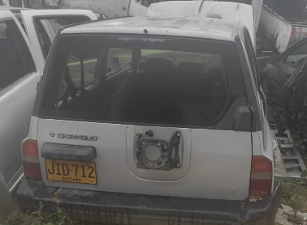
01 | CILINDRAJE | 1590 cc
02 | TRANSMISIÓN | 5 Velocidades
03 | ALTO TOTAL (MM) | 1.665
04 | ANCHO TOTAL (MM) | 1.630
05 | LARGO TOTAL (MM) | 3.642
06 | PESO BRUTO VEHICULAR (KG) | 512

TIPO DE VEHICULO: AUTOMOVIL CHEVROLET AVEO MODELO 2011 PLACA HHE983 RESOLUCION 002
ITEM | CARACTERÍSTICA | DESCRIPCIÓN | 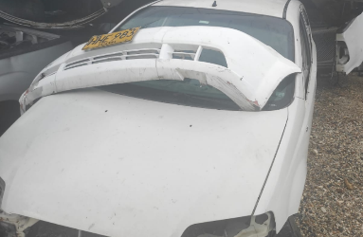
01 | CILINDRAJE | 1598 cc
02 | TRANSMISIÓN | 5 Velocidades
03 | ALTO TOTAL (MM) | 1.517
04 | ANCHO TOTAL (MM) | 1.735
05 | LARGO TOTAL (MM) | 4.399
06 | PESO BRUTO VEHICULAR (KG) | 589

TIPO DE VEHICULO: AUTOMOVIL CHEVROLET OPTRA MODELO 2009 PLACA QYA638 RESOLUCIÓN 010/2021
ITEM | CARACTERÍSTICA | DESCRIPCIÓN | 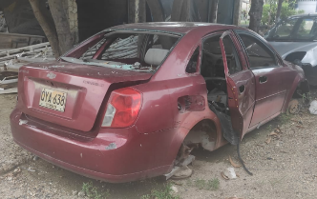
01 | CILINDRAJE | 1998 cc
02 | TRANSMISIÓN | 5 Velocidades
03 | ALTO TOTAL (MM) | 1.445
04 | ANCHO TOTAL (MM) | 1.725
05 | LARGO TOTAL (MM) | 4.500
06 | PESO BRUTO VEHICULAR (KG) | 544
TIPO DE VEHICULO: AUTOMOVIL CHEVROLET OPTRA MODELO 2009 PLACA ZJN136 RESOLUCION 002
ITEM | CARACTERÍSTICA | DESCRIPCIÓN | 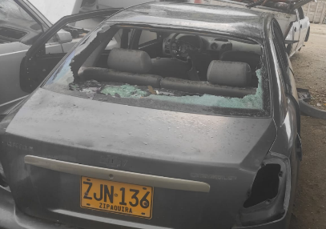
01 | CILINDRAJE | 1998 cc
02 | TRANSMISIÓN | 5 Velocidades
03 | ALTO TOTAL (MM) | 1.445
04 | ANCHO TOTAL (MM) | 1.725
05 | LARGO TOTAL (MM) | 4.500
06 | PESO BRUTO VEHICULAR (KG) | 554

TIPO DE VEHICULO: CAMION CHEVROLET NPR MODELO 2011 PLACA VEZ964 RESOLUCION 002
ITEM | CARACTERÍSTICA | DESCRIPCIÓN | 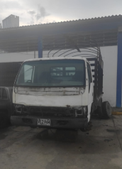
01 | CILINDRAJE | 4570 cc
02 | TRANSMISIÓN | 5 Velocidades
03 | ALTO TOTAL (MM) | 2.260
04 | ANCHO TOTAL (MM) | 3.815
05 | LARGO TOTAL (MM) | 6.635
06 | PESO BRUTO VEHICULAR (KG) | 2.056

TIPO DE VEHICULO: KIOTO MODELO 2008 PLACA CHV46C RESOLUCION 003/2021
ITEM | CARACTERÍSTICA | DESCRIPCIÓN | 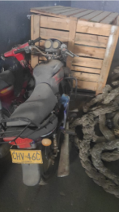
01 | CILINDRAJE | 150 cc
02 | TRANSMISIÓN | 5 Velocidades
03 | ALTO TOTAL (MM) | 1185
04 | ANCHO TOTAL (MM) | 805
05 | LARGO TOTAL (MM) | 2150
06 | PESO BRUTO VEHICULAR (KG) | 75
TIPO DE VEHICULO: HONDA C90 MODELO 2006 PLACA PLX09A RESOLUCION 0003/2021
ITEM | CARACTERÍSTICA | DESCRIPCIÓN | 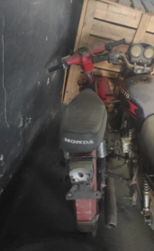
01 | CILINDRAJE | 90 cc
02 | TRANSMISIÓN | 4 Velocidades
03 | ALTO TOTAL (MM) | 1185 mm
04 | ANCHO TOTAL (MM) | 805 mm
05 | LARGO TOTAL (MM) | 1850 mm
06 | PESO BRUTO VEHICULAR (KG) | 65

TIPO DE VEHICULO: CAMIONETA MAZDA BT 50 MODELO 2009 PLACA EZJ238 RESOLUCIÓN 010/2021
ITEM | CARACTERÍSTICA | DESCRIPCIÓN | 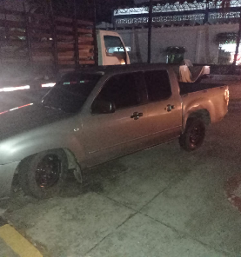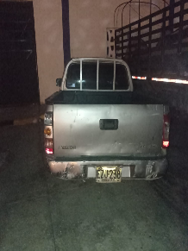
01 | CILINDRAJE | 2999 cc
02 | TRANSMISIÓN | 5 Velocidades
03 | ALTO TOTAL (MM) | 1.665
04 | ANCHO TOTAL (MM) | 1.630
05 | LARGO TOTAL (MM) | 3.620
06 | PESO BRUTO VEHICULAR (KG) | 650

TIPO DE VEHICULO: MOTO MARCA SUZUKI PLACA JQP 49C RESOLUCIÓN 007/2021
ITEM | CARACTERÍSTICA | DESCRIPCIÓN | 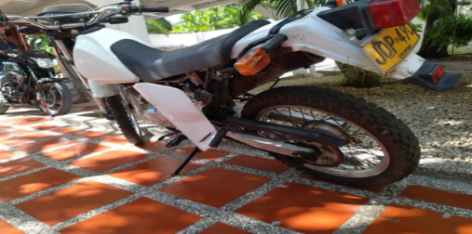
01 | CILINDRAJE | 200 CC
02 | TRANSMISIÓN | 5 Velocidades
03 | ALTO TOTAL (MM) | 1115 mm
04 | ANCHO TOTAL (MM) | 840 mm
05 | LARGO TOTAL (MM) | 2090 mm
06 | PESO BRUTO VEHICULAR (KG) | 50

VEHICULO EVIPE
(Resolución 0005/Base Naval ARC Bolívar”)
TIPO DE VEHICULO: CAMIONETA D-MAX CHEVROLET MODELO 2011 PLACA HCD 998
ITEM | CARACTERÍSTICA | DESCRIPCIÓN | 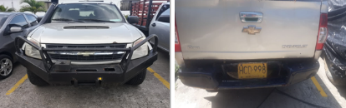
01 | CILINDRAJE | 2500 cc
02 | TRANSMISIÓN | 5 Cambios
03 | ALTO TOTAL (MM) | 1.690
04 | ANCHO TOTAL (MM) | 1.766
05 | LARGO TOTAL (MM) | 5.228
06 | PESO BRUTO VEHICULAR (KG) | 1718

VEHICULOS BAMIM1 (Resolución 005/Base Naval ARC Bolívar”)
TIPO DE VEHICULO: CAMION ESTACA M923A1 6X6 MODELO 2011 PLACA VMA000
ITEM | CARACTERÍSTICA | DESCRIPCIÓN | 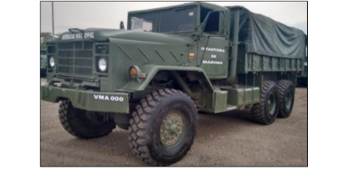
01 | CILINDRAJE | 14000 cc
02 | TRANSMISIÓN | 5 Velocidades
03 | ALTO TOTAL (MM) | 3.070
04 | ANCHO TOTAL (MM) | 2.410
05 | LARGO TOTAL (MM) | 7.980
06 | PESO BRUTO VEHICULAR (KG) | 6750

TIPO DE VEHICULO: CAMION ESTACA M923A1 6X6 MODELO 2011 PLACA VMA001
ITEM | CARACTERÍSTICA | DESCRIPCIÓN | 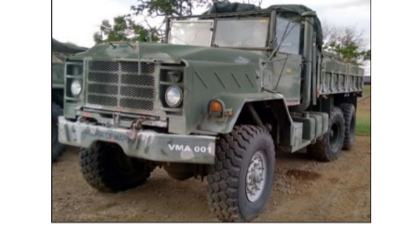
01 | CILINDRAJE | 14000 cc
02 | TRANSMISIÓN | 5 Velocidades
03 | ALTO TOTAL (MM) | 3.070
04 | ANCHO TOTAL (MM) | 2.410
05 | LARGO TOTAL (MM) | 7.980
06 | PESO BRUTO VEHICULAR (KG) | 6010

TIPO DE VEHICULO: CAMION ESTACA M925A1 6X6 MODELO 2011 PLACA VMA002
ITEM | CARACTERÍSTICA |  | DESCRIPCIÓN | 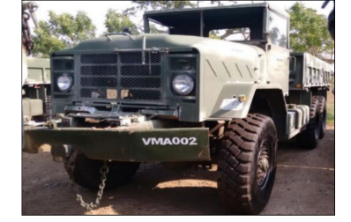
01 | CILINDRAJE |  | 14000 cc
02 | TRANSMISIÓN |  | 5 Velocidades
03 | ALTO TOTAL (MM) |  | 3.070
04 | ANCHO TOTAL (MM) |  | 2.410
05 | LARGO TOTAL (MM) |  | 7.980
06 | PESO BRUTO VEHICULAR (KG) |  | 7600
TIPO DE VEHICULO: CAMION ESTACA M925A1 6X6 MODELO 2011 PLACA VMA003
ITEM |  | CARACTERÍSTICA | DESCRIPCIÓN | 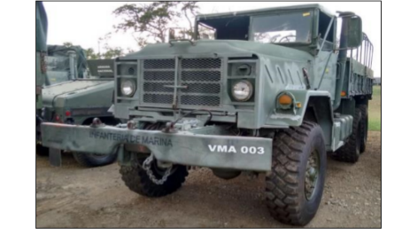
01 |  | CILINDRAJE | 14000 cc
02 |  | TRANSMISIÓN | 5 Velocidades
03 |  | ALTO TOTAL (MM) | 3.070
04 |  | ANCHO TOTAL (MM) | 2.410
05 |  | LARGO TOTAL (MM) | 7.980
06 |  | PESO BRUTO VEHICULAR (KG) | 6500

TIPO DE VEHICULO: CAMION ESTACA M925A1 6X6 MODELO 2011 PLACA VMA004
ITEM | CARACTERÍSTICA | DESCRIPCIÓN | 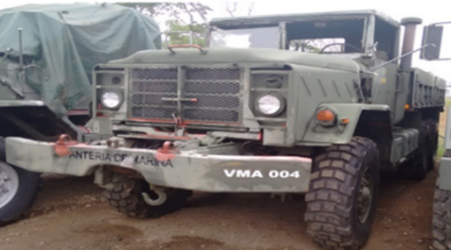
01 | CILINDRAJE | 14000 cc
02 | TRANSMISIÓN | 5 Velocidades
03 | ALTO TOTAL (MM) | 3.070
04 | ANCHO TOTAL (MM) | 2.410
05 | LARGO TOTAL (MM) | 7.980
06 | PESO BRUTO VEHICULAR (KG) | 9175

TIPO DE VEHICULO: CAMION ESTACA M925A1 6X6 MODELO 2011 PLACA VMA005
ITEM |  | CARACTERÍSTICA |  | DESCRIPCIÓN |  | 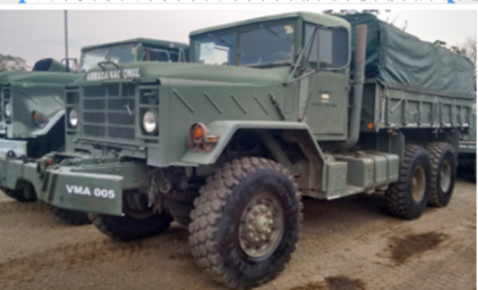
01 |  | CILINDRAJE |  | 14000 cc
02 |  | TRANSMISIÓN |  | 5 Velocidades
03 |  | ALTO TOTAL (MM) |  | 3.070
04 |  | ANCHO TOTAL (MM) |  | 2.410
05 |  | LARGO TOTAL (MM) |  | 7.980
06 |  | PESO BRUTO VEHICULAR (KG) |  | 9050
TIPO DE VEHICULO: CAMION ESTACA M923A1 6X6 MODELO 2011 PLACA VNC184
ITEM | CARACTERÍSTICA |  | DESCRIPCIÓN |  | 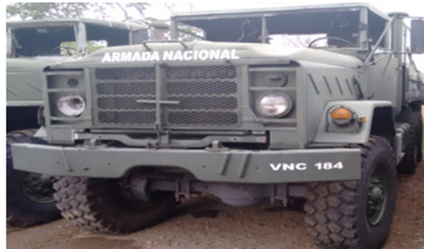
01 | CILINDRAJE |  | 14000 cc
02 | TRANSMISIÓN |  | 5 Velocidades
03 | ALTO TOTAL (MM) |  | 3.070
04 | ANCHO TOTAL (MM) |  | 2.410
05 | LARGO TOTAL (MM) |  | 7.980
06 | PESO BRUTO VEHICULAR (KG) |  | 9150

TIPO DE VEHICULO: CAMION ESTACA M923A1 6X6 MODELO 2011 PLACA VNC185
ITEM | CARACTERÍSTICA | DESCRIPCIÓN | 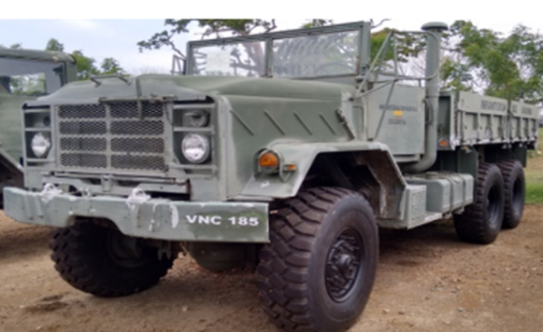
01 | CILINDRAJE | 14000 cc
02 | TRANSMISIÓN | 5 Velocidades
03 | ALTO TOTAL (MM) | 3.070
04 | ANCHO TOTAL (MM) | 2.410
05 | LARGO TOTAL (MM) | 7.980
06 | PESO BRUTO VEHICULAR (KG) | 7000

TIPO DE VEHICULO: CAMION ESTACA M923A1 6X6 MODELO 2011 PLACA VNC191
ITEM | CARACTERÍSTICA | DESCRIPCIÓN | 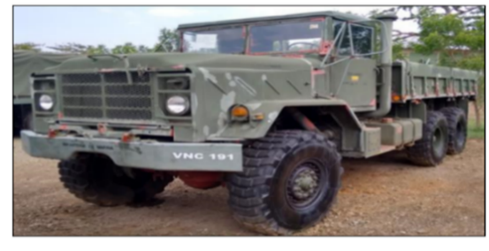
01 | CILINDRAJE | 14000 cc
02 | TRANSMISIÓN | 5 Velocidades
03 | ALTO TOTAL (MM) | 3.070
04 | ANCHO TOTAL (MM) | 2.410
05 | LARGO TOTAL (MM) | 7.980
06 | PESO BRUTO VEHICULAR (KG) | 8450

TIPO DE VEHICULO: CAMION ESTACA M923A1 6X6 MODELO 2011 PLACA VNC192
ITEM | CARACTERÍSTICA | DESCRIPCIÓN | 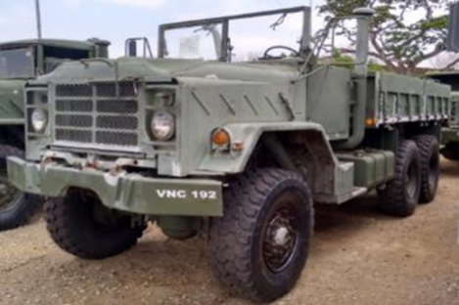
01 | CILINDRAJE | 14000 cc
02 | TRANSMISIÓN | 5 Velocidades
03 | ALTO TOTAL (MM) | 3.070
04 | ANCHO TOTAL (MM) | 2.410
05 | LARGO TOTAL (MM) | 7.980
06 | PESO BRUTO VEHICULAR (KG) | 9190

TIPO DE VEHICULO: CAMION ESTACA M923A1 6X6 MODELO 2011 PLACA VNC194
ITEM | CARACTERÍSTICA | DESCRIPCIÓN | 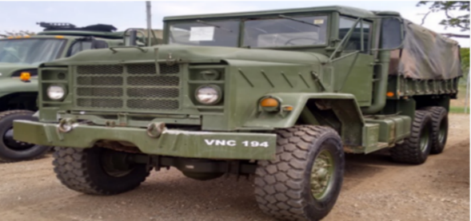
01 | CILINDRAJE | 14000 cc
02 | TRANSMISIÓN | 5 Velocidades
03 | ALTO TOTAL (MM) | 3.070
04 | ANCHO TOTAL (MM) | 2.410
05 | LARGO TOTAL (MM) | 7.980
06 | PESO BRUTO VEHICULAR (KG) | 7650

TIPO DE VEHICULO: CAMION ESTACA M923A1 6X6 MODELO 2011 PLACA VNC196
ITEM | CARACTERÍSTICA | DESCRIPCIÓN | 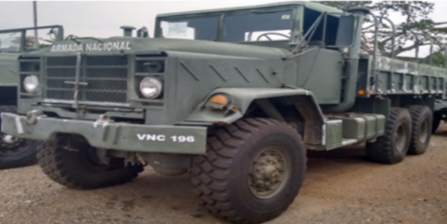
01 | CILINDRAJE | 14000 cc
02 | TRANSMISIÓN | 5 Velocidades
03 | ALTO TOTAL (MM) | 3.070
04 | ANCHO TOTAL (MM) | 2.410
05 | LARGO TOTAL (MM) | 7.980
06 | PESO BRUTO VEHICULAR (KG) | 9125

TIPO DE VEHICULO: CAMION ESTACA M923A1 6X6 MODELO 2011 PLACA VNC199
ITEM | CARACTERÍSTICA | DESCRIPCIÓN | 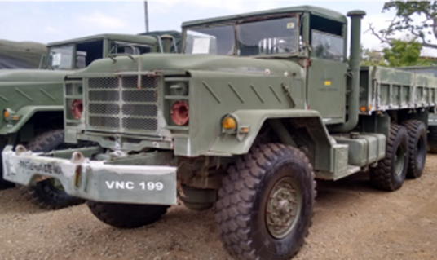
01 | CILINDRAJE | 14000 cc
02 | TRANSMISIÓN | 5 Velocidades
03 | ALTO TOTAL (MM) | 3.070
04 | ANCHO TOTAL (MM) | 2.410
05 | LARGO TOTAL (MM) | 7.980
06 | PESO BRUTO VEHICULAR (KG) | 8900

TIPO DE VEHICULO: CAMION ESTACA M923A1 6X6 MODELO 2011 PLACA VNC195
ITEM | CARACTERÍSTICA | DESCRIPCIÓN | 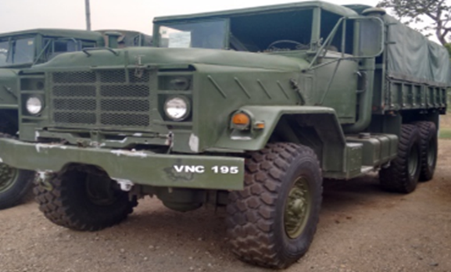
01 | CILINDRAJE | 14000 cc
02 | TRANSMISIÓN | 5 Velocidades
03 | ALTO TOTAL (MM) | 3.070
04 | ANCHO TOTAL (MM) | 2.410
05 | LARGO TOTAL (MM) | 7.980
06 | PESO BRUTO VEHICULAR (KG) | 650

TIPO DE VEHICULO: CAMION ESTACA M923A1 6X6 MODELO 2011 PLACA VNC193
ITEM | CARACTERÍSTICA | DESCRIPCIÓN | 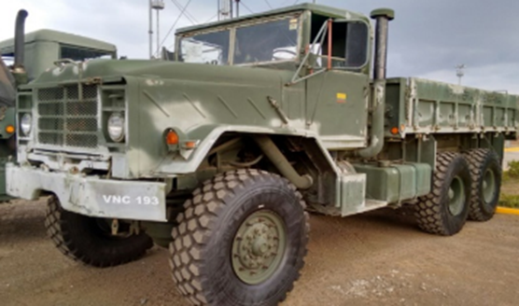
01 | CILINDRAJE | 14000 cc
02 | TRANSMISIÓN | 5 Velocidades
03 | ALTO TOTAL (MM) | 3.070
04 | ANCHO TOTAL (MM) | 2.410
05 | LARGO TOTAL (MM) | 7.980
06 | PESO BRUTO VEHICULAR (KG) | 650

TIPO DE VEHICULO: CAMPERO HMMWV 1097 4X4 MODELO 2011 PLACA KGF292 RESOLUCION 007/2020
ITEM | CARACTERÍSTICA | DESCRIPCIÓN | 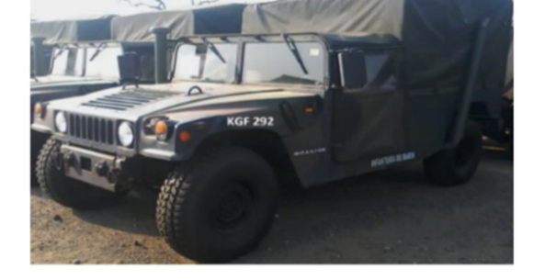
01 | CILINDRAJE | 6200 cc
02 | TRANSMISIÓN | 5 Velocidades
03 | ALTO TOTAL (MM) | 2.470
04 | ANCHO TOTAL (MM) | 2.200
05 | LARGO TOTAL (MM) | 4.870
06 | PESO BRUTO VEHICULAR (KG) | 2200

TIPO DE VEHICULO: CAMPERO HMMWV 1097 4X4 MODELO 2011 PLACA KGF302 RESOLUCION 007/2020
ITEM | CARACTERÍSTICA | DESCRIPCIÓN | 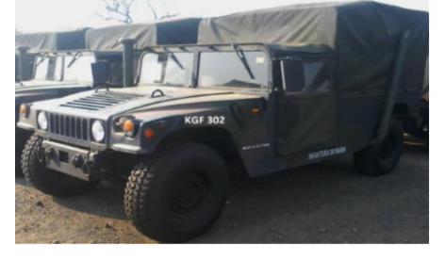
01 | CILINDRAJE | 6200 cc
02 | TRANSMISIÓN | 5 Velocidades
03 | ALTO TOTAL (MM) | 2.470
04 | ANCHO TOTAL (MM) | 2.200
05 | LARGO TOTAL (MM) | 4.870
06 | PESO BRUTO VEHICULAR (KG) | 2150

TIPO DE VEHICULO: CAMPERO HMMWV 1097 4X4 MODELO 2011 PLACA KGF301 RESOLUCION 007/2020
ITEM | CARACTERÍSTICA | DESCRIPCIÓN | 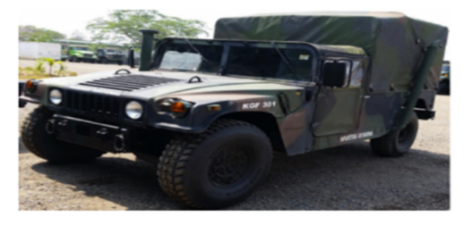
01 | CILINDRAJE | 6200 cc
02 | TRANSMISIÓN | 5 Velocidades
03 | ALTO TOTAL (MM) | 2.470
04 | ANCHO TOTAL (MM) | 2.200
05 | LARGO TOTAL (MM) | 4.870
06 | PESO BRUTO VEHICULAR (KG) | 2120

TIPO DE VEHICULO: CAMPERO HMMWV 1097 4X4 MODELO 2011 PLACA KGF307 RESOLUCION 007/2020
ITEM | CARACTERÍSTICA | DESCRIPCIÓN | 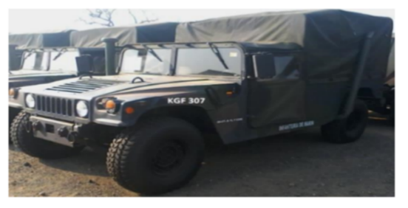
01 | CILINDRAJE | 6200 cc
02 | TRANSMISIÓN | 5 Velocidades
03 | ALTO TOTAL (MM) | 2.470
04 | ANCHO TOTAL (MM) | 2.200
05 | LARGO TOTAL (MM) | 4.870
06 | PESO BRUTO VEHICULAR (KG) | 2100

TIPO DE VEHICULO: CAMPERO HMMWV 1097 4X4 MODELO 2011 PLACA KGF296 RESOLUCION 007/2020
ITEM | CARACTERÍSTICA | DESCRIPCIÓN | 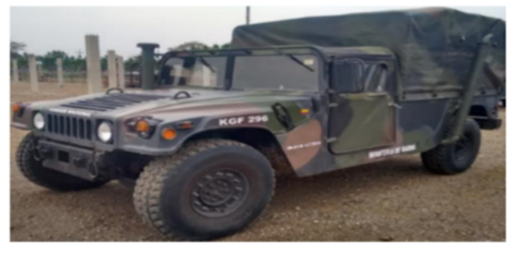
01 | CILINDRAJE | 6200 cc
02 | TRANSMISIÓN | 5 Velocidades
03 | ALTO TOTAL (MM) | 2.470
04 | ANCHO TOTAL (MM) | 2.200
05 | LARGO TOTAL (MM) | 4.870
06 | PESO BRUTO VEHICULAR (KG) | 2050

TIPO DE VEHICULO: CAMPERO HMMWV 1097 4X4 MODELO 2011 PLACA KGF304 RESOLUCION 007/2020
ITEM | CARACTERÍSTICA | DESCRIPCIÓN |  | 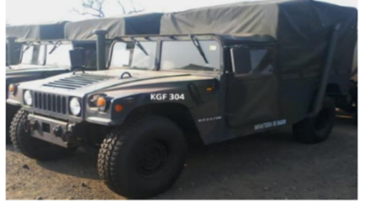
01 | CILINDRAJE | 6200 cc
02 | TRANSMISIÓN | 5 Velocidades
03 | ALTO TOTAL (MM) | 2.470
04 | ANCHO TOTAL (MM) | 2.200
05 | LARGO TOTAL (MM) | 4.870
06 | PESO BRUTO VEHICULAR (KG) | 2000
TIPO DE VEHICULO: CAMPERO HMMWV 1097 4X4 MODELO 2011 PLACA KGF299 RESOLUCION 007/2020
ITEM | CARACTERÍSTICA |  | DESCRIPCIÓN |  | 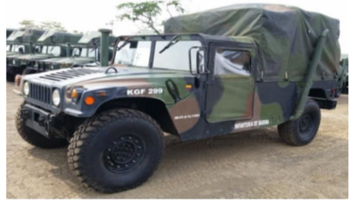
01 | CILINDRAJE |  | 6200 cc
02 | TRANSMISIÓN |  | 5 Velocidades
03 | ALTO TOTAL (MM) |  | 2.470
04 | ANCHO TOTAL (MM) |  | 2.200
05 | LARGO TOTAL (MM) |  | 4.870
06 | PESO BRUTO VEHICULAR (KG) |  | 360
TIPO DE VEHICULO: CAMPERO HMMWV 1097 4X4 MODELO 2011 PLACA KGF293 RESOLUCION 007/2020
ITEM | CARACTERÍSTICA |  | DESCRIPCIÓN |  | 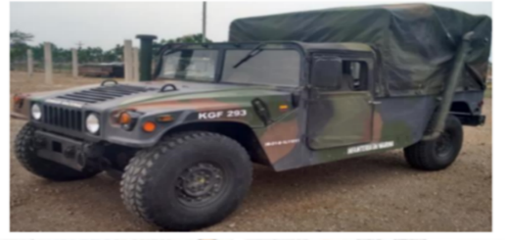
01 | CILINDRAJE |  | 6200 cc
02 | TRANSMISIÓN |  | 5 Velocidades
03 | ALTO TOTAL (MM) |  | 2.470
04 | ANCHO TOTAL (MM) |  | 2.200
05 | LARGO TOTAL (MM) |  | 4.870
06 | PESO BRUTO VEHICULAR (KG) |  | 350

TIPO DE VEHICULO: GRUA M923A1 6X6 MODELO 2011 PLACA VNC189 RESOLUCION 007/2020
ITEM | CARACTERÍSTICA | DESCRIPCIÓN | 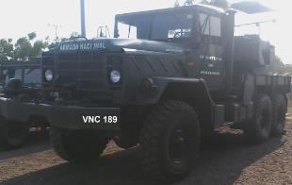
01 | CILINDRAJE | 14000 cc
02 | TRANSMISIÓN | 5 Velocidades
03 | ALTO TOTAL (MM) | 3.480
04 | ANCHO TOTAL (MM) | 2.440
05 | LARGO TOTAL (MM) | 9.460
06 | PESO BRUTO VEHICULAR (KG) | 14990

VEHICULOS BIM12
Resolución N°0002 /BIM12
TIPO DE VEHICULO: CHEVROLET D MAX MODELO 2012 PLACA JID 715
ITEM | CARACTERÍSTICA | DESCRIPCIÓN | 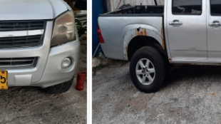
01 | CILINDRAJE | 2999 cc
02 | TRANSMISIÓN | 5 Velocidades
03 | ALTO TOTAL (MM) | 1790
04 | ANCHO TOTAL (MM) | 1860
05 | LARGO TOTAL (MM) | 5295
06 | PESO BRUTO VEHICULAR (KG) | 943

TIPO DE VEHICULO: CHEVROLET D MAX MODELO 2010 PLACA JID 718
ITEM | CARACTERÍSTICA |  | DESCRIPCIÓN |  | 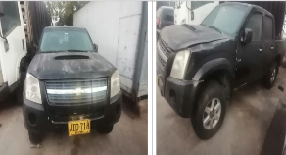
01 | CILINDRAJE |  | 2999 cc
02 | TRANSMISIÓN |  | 5 Velocidades
03 | ALTO TOTAL (MM) |  | 1790
04 | ANCHO TOTAL (MM) |  | 1860
05 | LARGO TOTAL (MM) |  | 5295
06 | PESO BRUTO VEHICULAR (KG) |  | 995
TIPO DE VEHICULO: CHEVROLET NPR MODELO 2011 PLACA SPU 123
ITEM | CARACTERÍSTICA | DESCRIPCIÓN |  | 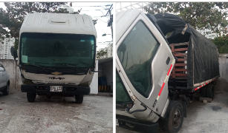
01 | CILINDRAJE | 4570 cc
02 | TRANSMISIÓN | 5 Velocidades
03 | ALTO TOTAL (MM) | 2260
04 | ANCHO TOTAL (MM) | 3815
05 | LARGO TOTAL (MM) | 5500
06 | PESO BRUTO VEHICULAR (KG) | 2011

TIPO DE VEHICULO: CHEVROLET FRR MODELO 2012 PLACA WFA 368
ITEM | CARACTERÍSTICA | DESCRIPCIÓN | 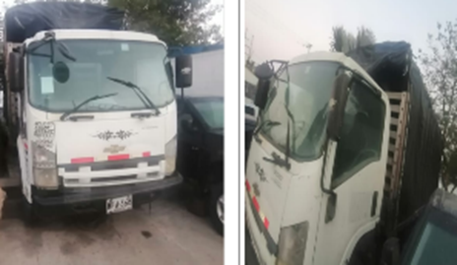
01 | CILINDRAJE | 5193 cc
02 | TRANSMISIÓN | 5 Velocidades
03 | ALTO TOTAL (MM) | 2260
04 | ANCHO TOTAL (MM) | 3815
05 | LARGO TOTAL (MM) | 5500
06 | PESO BRUTO VEHICULAR (KG) | 2345

TIPO DE VEHICULO: HYUNDAI HD-72 MODELO 2009 PLACA VDJ 250
ITEM | CARACTERÍSTICA | DESCRIPCIÓN | 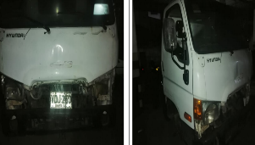
01 | CILINDRAJE | 3907 cc
02 | TRANSMISIÓN | 5 Velocidades
03 | ALTO TOTAL (MM) | 2220
04 | ANCHO TOTAL (MM) | 1755
05 | LARGO TOTAL (MM) | 6715
06 | PESO BRUTO VEHICULAR (KG) | 2287

TIPO DE VEHICULO: YAMAHA XTZ125E MODELO 2010 PLACA BEG 59C
ITEM | CARACTERÍSTICA | DESCRIPCIÓN | 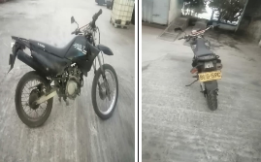
01 | CILINDRAJE | 124 cc
02 | TRANSMISIÓN | 5 Velocidades
03 | ALTO TOTAL (MM) | 1115mm
04 | ANCHO TOTAL (MM) | 840mm
05 | LARGO TOTAL (MM) | 2090mm
06 | PESO BRUTO VEHICULAR (KG) | 66

TIPO DE VEHICULO: AKT AK180TTX MODELO 2016 PLACA RTD 93D
ITEM | CARACTERÍSTICA | DESCRIPCIÓN | 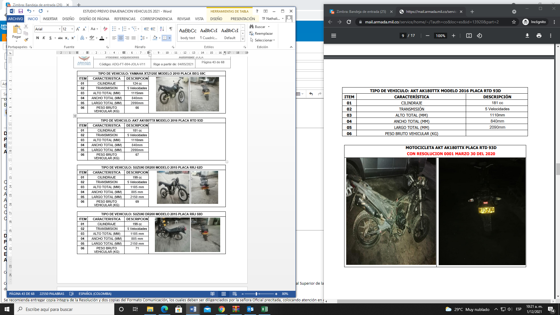
01 | CILINDRAJE | 181 cc
02 | TRANSMISIÓN | 5 Velocidades
03 | ALTO TOTAL (MM) | 1110mm
04 | ANCHO TOTAL (MM) | 840mm
05 | LARGO TOTAL (MM) | 2090mm
06 | PESO BRUTO VEHICULAR (KG) | 67

TIPO DE VEHICULO: SUZUKI DR200 MODELO 2015 PLACA RRJ 62D
ITEM | CARACTERÍSTICA | DESCRIPCIÓN | 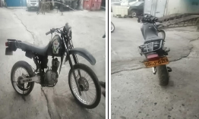
01 | CILINDRAJE | 199 cc
02 | TRANSMISIÓN | 5 Velocidades
03 | ALTO TOTAL (MM) | 1185 mm
04 | ANCHO TOTAL (MM) | 805 mm
05 | LARGO TOTAL (MM) | 2150 mm
06 | PESO BRUTO VEHICULAR (KG) | 69

TIPO DE VEHICULO: SUZUKI DR200 MODELO 2015 PLACA RRJ 59D
ITEM | CARACTERÍSTICA | DESCRIPCIÓN | 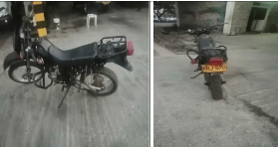
01 | CILINDRAJE | 199 cc
02 | TRANSMISIÓN | 5 Velocidades
03 | ALTO TOTAL (MM) | 1185 mm
04 | ANCHO TOTAL (MM) | 805 mm
05 | LARGO TOTAL (MM) | 2150 mm
06 | PESO BRUTO VEHICULAR (KG) | 71

TIPO DE VEHICULO: SUZUKI DR200 MODELO 2015 PLACA RRJ 65D
ITEM | CARACTERÍSTICA | DESCRIPCIÓN | 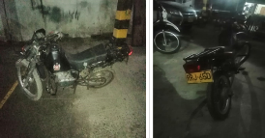
01 | CILINDRAJE | 199 cc
02 | TRANSMISIÓN | 5 Velocidades
03 | ALTO TOTAL (MM) | 1185 mm
04 | ANCHO TOTAL (MM) | 805 mm
05 | LARGO TOTAL (MM) | 2150 mm
06 | PESO BRUTO VEHICULAR (KG) | 55

TIPO DE VEHICULO: YAMAHA XTZ125E MODELO 2010 PLACA BEG 62C RESOLUCIÓN 0001/2021
ITEM | CARACTERÍSTICA | DESCRIPCIÓN | 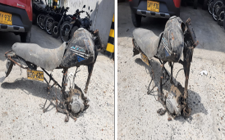
01 | CILINDRAJE | 124 cc
02 | TRANSMISIÓN | 5 Velocidades
03 | ALTO TOTAL (MM) | 1115mm
04 | ANCHO TOTAL (MM) | 840mm
05 | LARGO TOTAL (MM) | 2090mm
06 | PESO BRUTO VEHICULAR (KG) | 50

TIPO DE VEHICULO: SUZUKI DR200 MODELO 2015 PLACA RRJ 58D RESOLUCIÓN 0001/2021
ITEM | CARACTERÍSTICA | DESCRIPCIÓN | 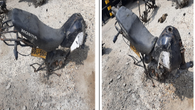
01 | CILINDRAJE | 199 cc
02 | TRANSMISIÓN | 5 Velocidades
03 | ALTO TOTAL (MM) | 1185 mm
04 | ANCHO TOTAL (MM) | 805 mm
05 | LARGO TOTAL (MM) | 2150 mm
06 | PESO BRUTO VEHICULAR (KG) | 55

TIPO DE VEHICULO: YAMAHA XTZ125E MODELO 2010 PLACA NGC 57C RESOLUCIÓN 0001/2021
ITEM | CARACTERÍSTICA | DESCRIPCIÓN | 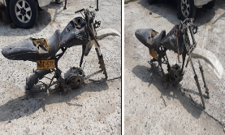
01 | CILINDRAJE | 124 cc
02 | TRANSMISIÓN | 5 Velocidades
03 | ALTO TOTAL (MM) | 1115mm
04 | ANCHO TOTAL (MM) | 840mm
05 | LARGO TOTAL (MM) | 2090mm
06 | PESO BRUTO VEHICULAR (KG) | 53

TIPO DE VEHICULO: CAMIONETA TOYOTA HILUX (TO) MODELO 2001 PLACA BPL 187 RESOLUCIÓN 0001/2021
ITEM | CARACTERÍSTICA | DESCRIPCIÓN | 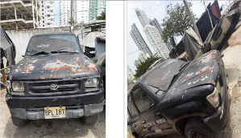
01 | CILINDRAJE | 1600 cc
02 | TRANSMISIÓN | 5 Velocidades
03 | ALTO TOTAL (MM) | 1,81m
04 | ANCHO TOTAL (MM) | 1,85m
05 | LARGO TOTAL (MM) | 5,33m
06 | PESO BRUTO VEHICULAR (KG) | 987

TIPO DE VEHICULO: YAMAHA XTZ125E MODELO 2010 PLACA BEG 64C RESOLUCIÓN 0001/2021
ITEM | CARACTERÍSTICA | DESCRIPCIÓN | 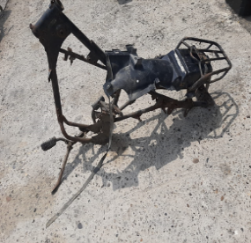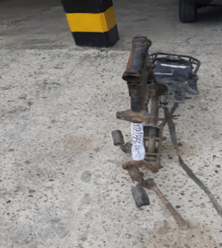
01 | CILINDRAJE | 124 cc
02 | TRANSMISIÓN | 5 Velocidades
03 | ALTO TOTAL (MM) | 1115mm
04 | ANCHO TOTAL (MM) | 840mm
05 | LARGO TOTAL (MM) | 2090mm
06 | PESO BRUTO VEHICULAR (KG) | 50

TIPO DE VEHICULO: YAMAHA XTZ125E MODELO 2010 PLACA BEG61C RESOLUCIÓN 0260/2016
ITEM | CARACTERÍSTICA | DESCRIPCIÓN | 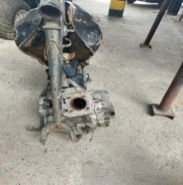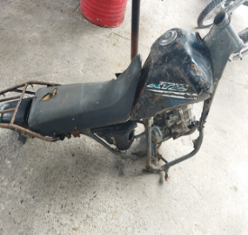
01 | CILINDRAJE | 124 cc
02 | TRANSMISIÓN | 5 Velocidades
03 | ALTO TOTAL (MM) | 1115mm
04 | ANCHO TOTAL (MM) | 840mm
05 | LARGO TOTAL (MM) | 2090mm
06 | PESO BRUTO VEHICULAR (KG) | 50

VEHICULOS CHATARRIZACION BCAI1
TIPO DE VEHICULO: CAMIONETA DMAX MODELO 2006 PLACA BRA246-Resolucion de baja No. 006-2020-No. De inventario 8004040000000000000154225-No. serie 8LBETF1E360002487
ITEM | CARACTERÍSTICA | DESCRIPCIÓN | 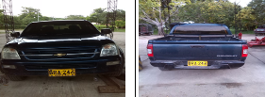
01 | CILINDRAJE | 2300 cc
02 | TRANSMISIÓN | 5 Velocidades
03 | ALTO TOTAL (MM) | 1650 mm
04 | ANCHO TOTAL (MM) | 1650 mm
05 | LARGO TOTAL (MM) | 4075 mm
06 | PESO BRUTO VEHICULAR (KG) | 987

TIPO DE VEHICULO: CAMIÓN NKR MODELO 1998 PLACA GIU399- Resolución de baja No. 008-2019-No. Inventario 8004040000000000000154208 No. de serie JAANKR55EW7101614
ITEM | CARACTERÍSTICA |  | DESCRIPCIÓN | 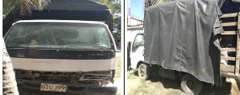
01 | CILINDRAJE |  | 4.999 cc
02 | TRANSMISIÓN |  | 5 Velocidades
03 | ALTO TOTAL (MM) |  | 3.100 mm
04 | ANCHO TOTAL (MM) |  | 2.100 mm
05 | LARGO TOTAL (MM) |  | 5.050 mm
06 | PESO BRUTO VEHICULAR (KG) |  | 1998
TIPO DE VEHICULO: MOTOCICLETA XTZ MODELO 2008 PLACA JQR71C-Resolucion de baja No. 006-2020-No. De inventario 8004040000000000000288224-No. de serie 9FK3B211W82007019
ITEM | CARACTERÍSTICA |  | DESCRIPCIÓN | 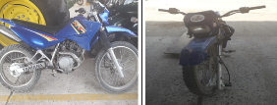
01 | CILINDRAJE |  | 125 cc
02 | TRANSMISIÓN |  | 5 Velocidades
03 | ALTO TOTAL (MM) |  | 850 mm
04 | ANCHO TOTAL (MM) |  | 385 mm
05 | LARGO TOTAL (MM) |  | 1.870 mm
06 | PESO BRUTO VEHICULAR (KG) |  | 97
TIPO DE VEHICULO: CAMIONETA DMAX 4X4 MODELO 2016 PLACA EAN987-Resolucion de baja No. 009-BACAIM1-2018-Resolucion de baja No. 009-CBACAIM1-2018- No. de inventario 8004040000000000000511307-No. de serie 8LBETF3P8F0301147
ITEM | CARACTERÍSTICA | DESCRIPCIÓN |  | 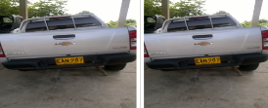
01 | CILINDRAJE | 3000 cc
02 | TRANSMISIÓN | 5 Velocidades
03 | ALTO TOTAL (MM) | 1.665
04 | ANCHO TOTAL (MM) | 1.630
05 | LARGO TOTAL (MM) | 3.620
06 | PESO BRUTO VEHICULAR (KG) | 1099

TIPO DE VEHICULO: CAMIONETA DMAX MODELO 2008 PLACA BWI105-Resolucion de baja No. 010-CBACAIM1-2018- No. de inventario 8004040000000000000255039-No. de Serie 8LBETF1E980009317
ITEM | CARACTERÍSTICA |  | DESCRIPCIÓN | 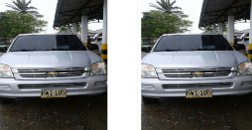
01 | CILINDRAJE |  | 3000 cc
02 | TRANSMISIÓN |  | 5 Velocidades
03 | ALTO TOTAL (MM) |  | 1.665
04 | ANCHO TOTAL (MM) |  | 1.630
05 | LARGO TOTAL (MM) |  | 3.620
06 | PESO BRUTO VEHICULAR (KG) |  | 1151
TIPO DE VEHICULO: CAMION NPR MODELO 2009 PLACA UWQ842- Resolución de baja No. 010-CBACAIM1-2018-No. de inventario 8004040000000000000245240-No. de serie 9GDNPR7139B015451
ITEM | CARACTERÍSTICA | DESCRIPCIÓN |  | 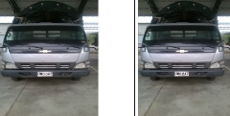
01 | CILINDRAJE | 7000 cc
02 | TRANSMISIÓN | 5 Velocidades
03 | ALTO TOTAL (MM) | 2.265
04 | ANCHO TOTAL (MM) | 1.930
05 | LARGO TOTAL (MM) | 6.020
06 | PESO BRUTO VEHICULAR (KG) | 1665
TIPO DE VEHICULO: MICROBUS NISSAN MODELO 2010 PLACA DOE231-RESOLUCION DE BAJA No. 006-2020-Resolucion de baja No. 006-CBACAIM1-2020- No de inventario 8004040000000000000331572-No. de serie JN1MG4E25Z0793116
ITEM | CARACTERÍSTICA | DESCRIPCIÓN |  | 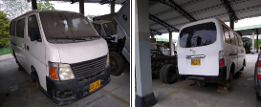
01 | CILINDRAJE | 2953 CC
02 | TRANSMISIÓN | 5 Velocidades
03 | ALTO TOTAL (MM) | 1.545
04 | ANCHO TOTAL (MM) | 1.545
05 | LARGO TOTAL (MM) | 1.730
06 | PESO BRUTO VEHICULAR (KG) | 1151

TIPO DE VEHICULO: CAMIONETA CHEVROLET MODELO 2007 PLACA MOA566-RESOLUCION DE BAJA No. 004-BACAIM-2021-No de inventario 8004040000000000000239016-No. de serie 8LBETF1E570004470
ITEM | CARACTERÍSTICA | DESCRIPCIÓN | 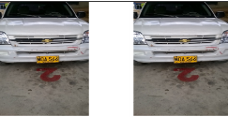
01 | CILINDRAJE | 3000 CC
02 | TRANSMISIÓN | 5 Velocidades
03 | ALTO TOTAL (MM) | 2.075
04 | ANCHO TOTAL (MM) | 1.810
05 | LARGO TOTAL (MM) | 3.110
06 | PESO BRUTO VEHICULAR (KG) | 1000

TIPO DE VEHICULO: CAMIONETA CHANA MODELO 2006 PLACA EZJ123-RESOLUCION DE BAJA No. 006-2020-No. de inventario 8004040000000000000239153-No.de serieLGHT1217369029425
ITEM | CARACTERÍSTICA | DESCRIPCIÓN | 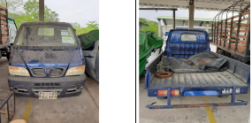
01 | CILINDRAJE | 2953 CC
02 | TRANSMISIÓN | 5 Velocidades
03 | ALTO TOTAL (MM) | 2.075
04 | ANCHO TOTAL (MM) | 1.810
05 | LARGO TOTAL (MM) | 4.550
06 | PESO BRUTO VEHICULAR (KG) | 570

GUARDACOSTAS URABA - Resolución 002/BACAIM1
TIPO DE VEHICULO: CAMIONETA CHEVROLET LUV DMAX MODELO 2010 PLACA HCD828-Resolucion No. 002-2019 No. Inventarios 8004040000000000000372795- No. de serie JN1CNUD22Z0014284
ITEM | CARACTERÍSTICA | DESCRIPCIÓN | 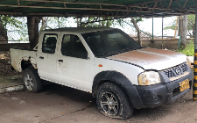
01 | CILINDRAJE | 2488 cc
02 | TRANSMISIÓN | 5 Velocidades
03 | ALTO TOTAL (MM) | 1.715
04 | ANCHO TOTAL (MM) | 1.825
05 | LARGO TOTAL (MM) | 5.080
06 | PESO BRUTO VEHICULAR (KG) | 1095

HONAC –
Resolución 035/2021
TIPO DE VEHICULO:AMBULANCIA MEDICALIZADA MARCA FORD 350 4X2 MODELO 2005 PLACA OJK-011
ITEM | CARACTERÍSTICA | DESCRIPCIÓN | 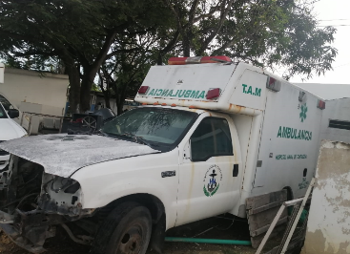
01 | CILINDRAJE | 3500 cc
02 | TRANSMISIÓN | 5 Velocidades
03 | ALTO TOTAL (MM) | 2150
04 | ANCHO TOTAL (MM) | 2450
05 | LARGO TOTAL (MM) | 6670
06 | PESO BRUTO VEHICULAR (KG) | 1900

Resolución 201/2019
TIPO DE VEHÍCULO: MOTOCICLETA MARCA SUZUKI FR100 MODELO 2000 PLACA TZB-22A
ITEM | CARACTERÍSTICA | DESCRIPCIÓN | 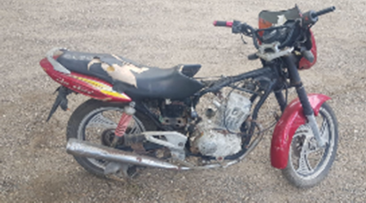
01 | CILINDRAJE | 3500 cc
02 | TRANSMISIÓN | 5 Velocidades
03 | ALTO TOTAL (MM) | 2150
04 | ANCHO TOTAL (MM) | 2450
05 | LARGO TOTAL (MM) | 6670
06 | PESO BRUTO VEHICULAR (KG) | 1900

VEHICULOS GRUCONC (RESOLUCION N° 0008/BN1)
TIPO DE VEHICULO: CAMIONETA CHEVROLET LUV DMAX MODELO 2013 PLACA DIW806
ITEM | CARACTERÍSTICA | DESCRIPCIÓN | 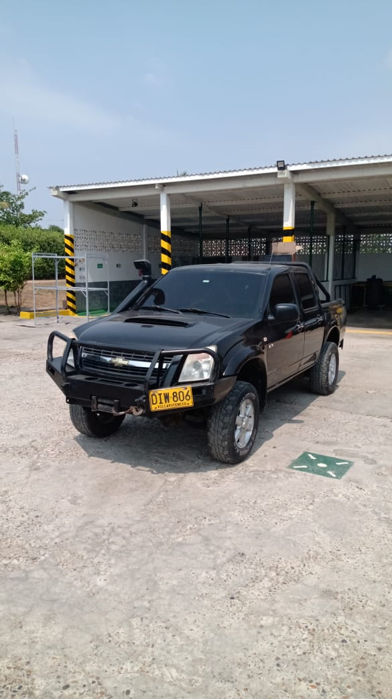
01 | CILINDRAJE | 2999 cc
02 | TRANSMISIÓN | 5 Velocidades
03 | ALTO TOTAL (MM) | 1.665
04 | ANCHO TOTAL (MM) | 1.630
05 | LARGO TOTAL (MM) | 3.620
06 | PESO BRUTO VEHICULAR (KG) | 877

TIPO DE VEHICULO: MOTOCICLETA SUZUKI DR200 MODELO 2013 PLACA CHZ95C
ITEM | CARACTERÍSTICA | DESCRIPCIÓN | 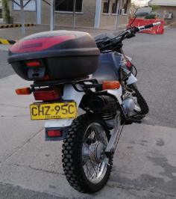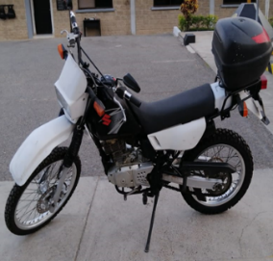
01 | CILINDRAJE | 199 cc
02 | TRANSMISIÓN | 4 Velocidades
03 | ALTO TOTAL (MM) | 845 mm
04 | ANCHO TOTAL (MM) | 300 mm
05 | LARGO TOTAL (MM) | 2155 mm
06 | PESO BRUTO VEHICULAR (KG) | 105

TIPO DE VEHICULO: MOTOCICLETA SUZUKI DR200 MODELO 2013 PLACA CHZ96C
ITEM | CARACTERÍSTICA | DESCRIPCIÓN | 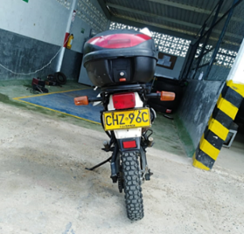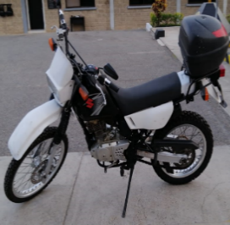
01 | CILINDRAJE | 199 cc
02 | TRANSMISIÓN | 4 Velocidades
03 | ALTO TOTAL (MM) | 845 mm
04 | ANCHO TOTAL (MM) | 300 mm
05 | LARGO TOTAL (MM) | 2155 mm
06 | PESO BRUTO VEHICULAR (KG) | 105

SUBGRUPO 3: CONTENEDOR

ITEM | DESCRIPCIÓN | CLASIFICACIÓN | REGISTRO | TIPO
6 | CONTENEDOR | Contenedor con mamparos en aluminio y base en acero  LARGO 13 MTS  ANCHO 3 MTS  ALTO 2 MTS | 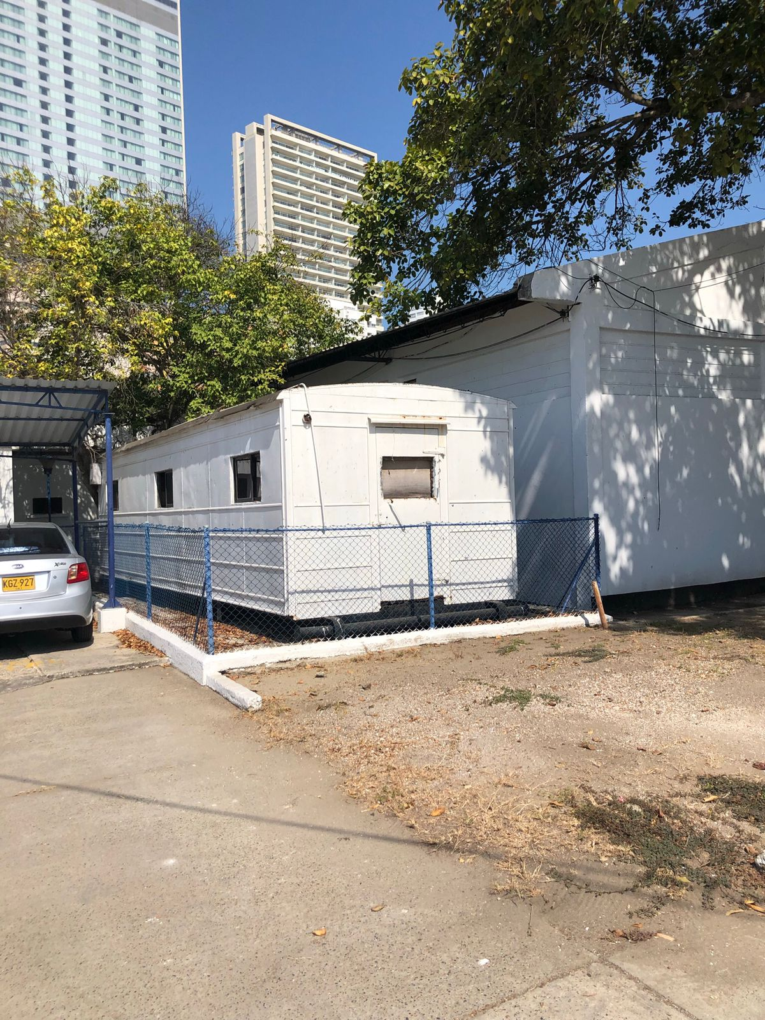 | 01

NOTA 1: Se anexa Resoluciones que sustenta y soporta que los vehículos objeto del proceso están dados de baja.

ESPECIFICACIONES TÉCNICAS MÍNIMAS EXCLUYENTES
ÍTEM | ESPECIFICACIÓN
1 | El oferente se compromete en caso de resultar adjudicatario, a desintegrar y desnaturalizar de manera definitiva e irreversible los bienes objeto de chatarrización correspondiente a vehículos automotores. El oferente deberá hacer entrega de certificado de disposición final de la chatarra vehicular y su respectivo cambio de estatus en el sistema RUNT (Registro único Nacional de Transito), para realizar su respectiva cancelación de matrícula ante los diferentes entes de transito como constancia de la desintegración de los vehículos, al supervisor del contrato.
2 | Certifico que tengo conocimiento que los bienes objeto de chatarrización serán adjudicados como CUERPO CIERTO, razón por la cual la verificación de las condiciones técnicas y económicas corresponden al análisis efectuado directamente por la persona natural / o jurídica que represento.
3 | En caso de resultar adjudicatario me comprometo a DESINTEGRAR Y DESNATURALIZAR DE MANERA DEFINITIVA E IRREVERSIBLE LA TOTALIDAD DE LOS BIENES OBJETO DE CHATARRIZACIÓN Y TODOS SUS COMPONENTES, razón por la cual los mismos no serán puestos en venta, donados o regalados a persona natural o jurídica alguna.
4 | Con la presentación de la oferta me comprometo a retirar de la unidad militar los bienes a chatarrizar dentro del plazo establecido en el contrato y los documentos que lo integran, previa coordinación con el supervisor. El lugar donde se encuentran ubicados los bienes deben quedar completamente limpios. Los daños que se ocasionen a la infraestructura de la Armada Nacional producto de las actividades propias para la Ejecución del contrato serán reparados por mi cuenta y riesgo.
5 | Con la presentación de la presente propuesta certifico que dispongo de personal, equipo y maquinaria necesaria para realizar la desnaturalización total de los bienes objeto de chatarrización y posterior traslado de los mismos a la entidad desintegradora. De igual manera certifico que los medios de transporte a utilizar para el traslado de los elementos cumplen con la normatividad vigente.
6 | El oferente acepta que las actividades para la chatarrización, desnaturalización y/o desmaterialización de los vehículos automotores se realizarán en cumplimiento de las normas ambientales vigentes. En caso de resultar adjudicatario asumirá por cuenta y riesgo los trámites y permisos requeridos por la autoridad competente si a ello hubiere lugar, así como los costos que generen dichos trámites.
7 | Con relación al traslado de los bienes desde la Base Naval ARC “Bolívar” hasta el lugar de desintegración, he efectuado verificación de los trámites que deben realizarse para movilizar los bienes por mar y tierra, siendo mi responsabilidad requerir los permisos respectivos ante la autoridad competente, los cuales serán presentados al supervisor del contrato previo al inicio del transporte de los elementos.
8 | El oferente acepta que a partir de la entrega de los bienes objeto de chatarrización por parte del supervisor o funcionario designado por la unidad a la persona indicada por la empresa contratista, asumirá todos los riesgos que conlleva su traslado al lugar donde se efectuará la desnaturalización y chatarrización, así como los gastos que se generen por cualquier concepto.
9 | El oferente se compromete a una vez realizada la destrucción física de los vehículos deben entregar y cargar al sistema RUNT el certificado de desintegración, y al supervisor del contrato, acuerdo resolución ministerial no.0000646 de fecha 18 de marzo de 2014, capitulo III certificado de desintegración, dentro de un plazo no superior a 15 días hábiles
10 | El oferente certifica que tiene conocimiento que los bienes objeto de venta, en caso de resultar adjudicatario serán recibidos en el estado físico, jurídico y administrativo en que se encuentren.
11 | El oferente debe entregar certificación de disposición final para realizar trámites de cancelación de matrículas ante las diferentes secretarias de tránsito a nivel nacional.
12 | El oferente se compromete a eliminar por cuenta propia las señales de identificación que en su momento determinaron el bien como propiedad de la Armada Nacional. Las señales que no puedan ser eliminadas, deberán ser entregadas al Departamento de Servicios Generales de la Base Naval ARC “Bolívar” y/o supervisor del contrato.
13 | El oferente se compromete a entregar 01 informe físico y 02 copias en medio magnético (CD, DVD o USB) del Registro Fotográfico y Audio-visual donde se registre el procedimiento de cargue, transporte, descargue y proceso de chatarrización en el patio o instalaciones donde se lleve a cabo el procedimiento de cada uno de los vehículos automotores y unidades a flote entregados por la Base Naval ARC “Bolívar” y otras unidades.
14 | El oferente se compromete en caso de resultar adjudicatario, remitir al supervisor del contrato los documentos requeridos por el Departamento de seguridad de la Unidad Militar donde se encuentran los bienes objeto de chatarrización, con el fin de dar trámite a la autorización de ingreso del personal. Los documentos deben remitirse mínimo con tres días de antelación a la fecha de ingreso. (Fotocopia de la cédula de ciudadanía, afiliación EPS, ARL, antecedentes judiciales, antecedentes disciplinarios).
15 | Para los documentos técnicos de información detallada: El proponente deberá entregar el portafolio de servicios de su empresa, por la naturaleza del objeto del contrato se requiere que el contratista presente los permisos y licencias ambientales para realizar la disposición final de los residuos.  Plan de Manejo y licencia Ambiental aprobados para:  • MANEJO Y COMERCIALIZACIÓN DE METALES FERROSOS Y NO FERROSOS,  • MANEJO, COMERCIALIZACIÓN Y DISPOSICIÓN FINAL DE RESIDUOS ELÉCTRICOS Y ELECTRÓNICOS  • MANEJO, COMERCIALIZACIÓN Y DISPOSICIÓN FINAL ACEITES USADOS Y RESIDUOS OLEOSOS
16 | Con la presentación de la presente propuesta certifico que dispongo de personal, equipo y maquinaria necesaria para realizar la desnaturalización total de los bienes objeto de chatarrización y posterior traslado de los mismos a la entidad desintegradora. De igual manera certifico que los medios de transporte a utilizar para el traslado de los elementos cumplen con la normatividad vigente. En especial las establecidas decreto 1609 de 2012 en el artículo 5 literal A, B, C, D, E, F, G, H, I y demás disposiciones contempladas en la NTC 1692 “transporte de mercancía peligrosas definiciones, clasificación, marcado, etiquetado y rotulado; así como las obligaciones estipuladas para el transportador, gestor y receptor de residuos o desechos peligrosos estipulados en el DECRETO 4741 DE 2005 “Por el cual se reglamenta parcialmente la prevención y manejó de los residuos o desechos peligrosos generados en el marco de la gestión integral” en los artículos 16, 17, 18 y 19. Y en el DECRETO 1076 DEL 2015 “Por medio del cual se expide el Decreto único Reglamentario del Sector Ambiente y Desarrollo Sostenible”, en los artículos 2.2.6.1.3.6, 2.2.6.1.3.7, 2.2.6.1.3.8, 2.2.6.1.3.9 ASÍ COMO CUALQUIERA QUE LA MODIFIQUE O SUSTITUYA.
17 | El contratista se compromete a una vez realizada la destrucción física de los vehículos y elementos objetos en el presente estudio previo, realizar la entrega del certificado de DESINTEGRACIÓN Y/ DISPOSICIÓN FINAL Y EL CERTIFICADO AMBIENTAL DE LA DISPOSICIÓN FINAL Y/O CUALQUIER RESIDUO, ORDINARIO, ESPECIAL, PELIGROSO Y CUALQUIER OTRO que se genere en el desarrollo de la actividad al supervisor del contrato en un plazo no mayor a 45 días..
18 | En caso de resultar adjudicatario remitiré al supervisor del contrato los documentos requeridos por el Departamento de seguridad de la BASE NAVAL ARC “Bolívar” donde se encuentran los bienes objeto de chatarrización, con el fin de dar trámite a la autorización de ingreso del personal. Los documentos deben remitirse mínimo con tres días de antelación a la fecha de ingreso. (Fotocopia de la cédula de ciudadanía, afiliación EPS, ARL, antecedentes judiciales, antecedentes disciplinarios).
19 | El contratista deberá cumplir con lo establecido en la guía ambiental para el tratamiento de vehículos al final de su vida útil (VFVU) o desintegración vehicular de MINAMBIENTE.
20 | Que realice visita al sitio y conozco todos los bienes a chatarrizar. (PARA EL OFERENTES QUE REALIZÓ VISITA” Que a pesar de no haber realizado visita al sitio, tengo conocimiento de las condiciones de los bienes y su traslado hacia la entidad desintegradora y asumo la responsabilidad derivada de la oferta que presento. (PARA EL OFERENTE QUE NO REALIZÓ VISITA)

Atentamente,

